Câu **1**: [VDC]

Bạn hãy điền số thích hợp vào ô trống.  
30 c m + 50 c m < [[45]] d m : 5 < 35 d m : 5 + 30 c m .

Lời giải:

**Bước 1:**

**Lý thuyết:**  
1 m = 10 d m  
1 m = 10 d m = 100 c m .  
  
Ta có: 30 c m + 50 c m = 80 c m = 8 d m ; 35 d m : 5 + 30 c m = 7 d m + 3 d m = 10 d m .  
Số cần điền vào ô trống chia cho 5 sẽ bằng một số lớn hơn 8 và nhỏ hơn 10. Số đó là số 9.  
Trong bảng chia 5 ta thấy 45 : 5 = 9 nên số cần điền vào ô trống là 45.  
**Đáp án:**45.

Câu **2**: [VDC]

Bạn hãy chọn đáp án đúng.  
Minh và An cao bằng nhau. Lan cao hơn An 1 d m và Quân thấp hơn Lan 2 d m . Biết Minh cao 120 c m . Hỏi trong bốn bạn Minh, An, Lan, Quân, bạn nào thấp nhất?

A. Bạn Minh. B. Bạn An. C. Bạn Lan.

D. Bạn Quân.

Lời giải:

**Bước 1:**

**Lý thuyết:**  
Các bài toán biến đổi đơn vị.  
  
Đổi: 1 d m = 10 c m và 2 d m = 20 c m .  
Vì Minh và An cao bằng nhau nên chiều cao của An là 120 c m .  
Chiều cao của Lan là:  
120 + 10 = 130 ( c m ) .  
Chiều cao của Quân là:  
130 − 20 = 110 ( c m ) .  
Vì 110 < 120 < 130 nên trong bốn bạn Minh, An, Lan, Quân, bạn Quân thấp nhất.  
Vậy đáp án đúng là: Bạn Quân.  
**Đáp án:**  
Bạn Quân.

Câu **3**: [VDC]

Bạn hãy chọn đáp án đúng.  
Cho đường gấp khúc A B C D có độ dài là 40 m + 200 d m và đường gấp khúc M N P Q gồm 3 đoạn thẳng: M N = 200 c m , N P = 800 c m , P Q = 400 d m .  
Nhận xét nào dưới đây đúng?  


A. Độ dài đường gấp khúc MNPQ nhỏ hơn độ dài đường gấp khúc ABCD.

B. Độ dài đường gấp khúc MNPQ lớn hơn độ dài đường gấp khúc ABCD. C. Độ dài đường gấp khúc MNPQ bằng độ dài đường gấp khúc ABCD.

Lời giải:

**Bước 1:**

**Lý thuyết:**  
Các bài toán biến đổi đơn vị.  
  
Độ dài đường gấp khúc A B C D là:  
40 m + 200 d m = 400 d m + 200 d m = 600 d m .  
Độ dài đường gấp khúc M N P Q là:  
200 c m + 800 c m + 400 d m = 20 d m + 80 d m + 400 d m = 100 d m + 400 d m = 500 d m .  
Vì 500 d m < 600 d m nên độ dài đường gấp khúc M N P Q nhỏ hơn độ dài đường gấp khúc A B C D .  
Vậy nhận xét đúng là: Độ dài đường gấp khúc M N P Q nhỏ hơn độ dài đường gấp khúc A B C D .  
**Đáp án:**  
Độ dài đường gấp khúc M N P Q nhỏ hơn độ dài đường gấp khúc A B C D .

Câu **4**: [VDC]

Bạn hãy điền số thích hợp vào ô trống.  
Đường gấp khúc A B C D A gồm bốn đoạn thẳng A B , B C , C D và D A . Biết độ dài đoạn thẳng A B là số tròn chục lớn nhất có hai chữ số (đơn vị c m ), độ dài đoạn thẳng B C là số nhỏ nhất có hai chữ số (đơn vị d m ), độ dài đoạn thẳng D C là số nhỏ nhất có ba chữ số (đơn vị c m ), độ dài đoạn thẳng D A là 8 d m .  
Hỏi độ dài đường gấp khúc A B C D A là bao nhiêu đề-xi-mét?  
Trả lời: độ dài đường gấp khúc A B C D A [[37]] d m .

Lời giải:

**Bước 1:**

**Lý thuyết:**  
Các bài toán biến đổi đơn vị.  
  
+ Số tròn chục lớn nhất có hai chữ số là 90 nên độ dài đoạn thẳng A B là 90 c m .  
Mà 90 c m = 9 d m nên độ dài đoạn thẳng A B là 9 d m .  
+ Số nhỏ nhất có hai chữ số là 10 nên độ dài đoạn thẳng B C là 10 d m .  
+ Số nhỏ nhất có ba chữ số là 100 nên độ dài đoạn thẳng D C là 100 c m .  
Mà 100 c m = 10 d m nên độ dài đoạn thẳng D C là 10 d m .  
Vậy độ dài đường gấp khúc A B C D A là:  
9 + 10 + 10 + 8 = 37 ( d m ) .  
Số cần điền vào ô trống là: 37.  
**Đáp án:**  
37.

Câu **5**: [VDC]

Bạn hãy chọn đáp án đúng.  
Khẳng định nào dưới đây đúng?

A. 20cm:2+8m<3dm×5+600cm.

B. 20cm:2+8m>3dm×5+600cm.

C. 20cm:2+8m=3dm×5+600cm.

Lời giải:

**Bước 1:**

**Lý thuyết:**  
Các bài toán biến đổi đơn vị.  
  
Ta có:  
20 c m : 2 + 8 m = 10 c m + 8 m = 1 d m + 80 d m = 81 d m .  
3 d m × 5 + 600 c m = 15 d m + 60 d m = 75 d m .  
Vì 81 d m > 75 d m nên 20 c m : 2 + 8 m > 3 d m × 5 + 600 c m .  
Vậy khẳng định đúng là: 20 c m : 2 + 8 m > 3 d m × 5 + 600 c m .  
**Đáp án:**  
20 c m : 2 + 8 m > 3 d m × 5 + 600 c m .

Câu **6**: [VDC]

Bạn hãy điền số thích hợp vào ô trống.  
Ba con kiến cùng xuất phát từ tổ của chúng và bò theo một đường như hình dưới đây:  
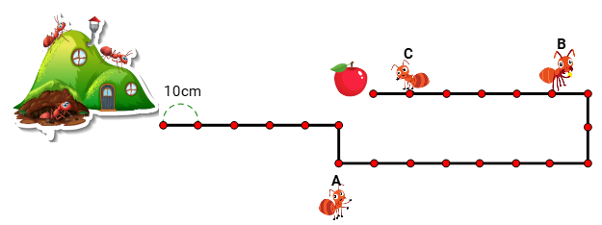  
Khi đó:  
Kiến A đã bò được [[60]] c m .  
Kiến C đã bò được [[200]] c m hay [[2]] m .  
Kiến B đã bò được nhiều hơn kiến A [[10]] d m .  
(Tính theo vạch dọc có trong hình)

Lời giải:

**Bước 1:**

**Lý thuyết:**  
Các bài toán biến đổi đơn vị.  
  
Ta thấy, mỗi đoạn tương ứng với 10 c m .  
Kiến A bò được 6 đoạn, kiến B bò được 16 đoạn, kiến C bò được 20 đoạn.  
Khi đó:  
Kiến A đã bò được 60 c m .  
Kiến B đã bò được 160 c m .  
Kiến C đã bò được 200 c m hay 2 m .  
Kiến B đã bò được nhiều hơn kiến A là:  
160 c m − 60 c m = 100 c m = 10 d m .  
Vậy số thích hợp cần điền vào ô trống lần lượt là: 60 ; 200 ; 2 ; 10.  
**Đáp án:**  
60  
200  
2  
10

Câu **7**: [VDC]

Bạn hãy điền số thích hợp vào ô trống.  
Cho hình dưới đây:  
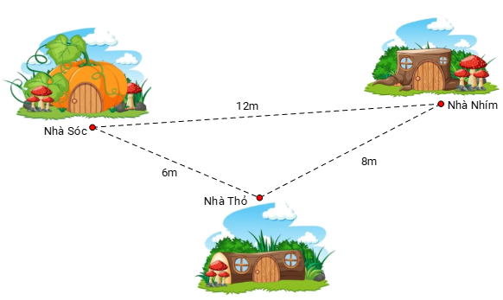  
Quãng đường từ nhà Thỏ đến nhà Nhím (không đi qua nhà Sóc) dài [[80]] d m hay [[800]] c m .  
Quãng đường từ nhà Thỏ đến nhà Nhím (đi qua nhà Sóc) dài [[180]] d m .  
Quãng đường từ nhà Thỏ đến nhà Nhím (không đi qua nhà Sóc) ngắn hơn quãng đường từ nhà Thỏ đến nhà Nhím (đi qua nhà Sóc) là [[100]] d m .

Lời giải:

**Bước 1:**

**Lý thuyết:**  
Các bài toán biến đổi đơn vị.  
  
Quan sát hình vẽ, ta thấy:  
Quãng đường từ nhà Thỏ đến nhà Nhím (không đi qua nhà Sóc) dài 8 m .  
Ta có: 8 m = 80 d m = 800 c m .  
Quãng đường từ nhà Thỏ đến nhà Nhím (đi qua nhà Sóc) dài: 6 m + 12 m = 18 m .  
Ta có: 18 m = 180 d m .  
Quãng đường từ nhà Thỏ đến nhà Nhím (không đi qua nhà Sóc) ngắn hơn quãng đường từ nhà Thỏ đến nhà Nhím (đi qua nhà Sóc) là: 180 d m − 80 d m = 100 d m .  
Vậy số thích hợp cần điền vào ô trống lần lượt là: 80 ; 800 ; 180 ; 100.  
**Đáp án:**  
80  
800  
180  
100.

Câu **8**: [VDC]

Bạn hãy chọn đáp án đúng.  
Minh có một sợi dây dài 2 m . Hỏi Minh có thể dùng sợi dây đó để uốn đủ (không thừa không thiếu) cái khung trong hình nào dưới đây?  
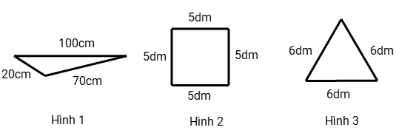

A. Hình 2.

B. Hình 1. C. Hình 3.

Lời giải:

**Bước 1:**

**Lý thuyết:**  
Các bài toán biến đổi đơn vị.  
  
Ta có: 2 m = 20 d m = 200 c m .  
Độ dài của khung ở hình 1 là:  
100 c m + 20 c m + 70 c m = 190 c m .  
Vì 190 c m < 200 c m nên sợi dây của Minh khi uốn thành cái khung ở hình 1 sẽ thừa.  
Độ dài của khung ở hình 2 là:  
5 d m + 5 d m + 5 d m + 5 d m = 20 d m .  
Do đó, sợi dây của Minh đủ đển uốn cái khung ở hình 2.  
Độ dài của khung ở hình 3 là:  
6 d m + 6 d m + 6 d m = 18 d m .  
Vì 18 d m < 20 d m nên sợi dây của Minh khi uốn thành cái khung ở hình 3 sẽ thừa.  
Vậy đáp án đúng là: Hình 2.  
**Đáp án:**  
Hình 2.

Câu **9**: [VDC]

Bạn hãy sắp xếp từ trên xuống dưới các phép tính dưới đây theo thứ tự kết quả các phép tính từ lớn đến bé.

50 m : 5 + 30 c m .

5 d m × 8 + 5 m .

30 d m + 80 c m .

Lời giải:

**Bước 1:**

**Lý thuyết:**  
Các bài toán biến đổi đơn vị.  
  
Ta có:  
50 m : 5 + 30 c m = 10 m + 30 c m = 100 d m + 3 d m = 103 d m .  
5 d m × 8 + 5 m = 40 d m + 5 m = 40 d m + 50 d m = 90 d m .  
30 d m + 80 c m = 30 d m + 8 d m = 38 d m .  
Vì 103 d m > 90 d m > 38 d m nên thứ tự sắp xếp đúng là 50 m : 5 + 30 c m ; 5 d m × 8 + 5 m ; 30 d m + 80 c m .  
**Đáp án:**  
50 m : 5 + 30 c m .  
5 d m × 8 + 5 m .  
30 d m + 80 c m .